1. Видео — в тональности g-moll спеть распевку (фото в приложении — сохраните для дальнейшей работы). Далее в g-moll петь (по необходимости, с поддержкой фортепиано) увеличенные и уменьшенные интервалы с разрешением, соединение аккордов II ступени (7, 65, 43, 2) с D-ми аккордами и их разрешениями в тонику. Не забывайте про VII# ступень в D-х аккордах!
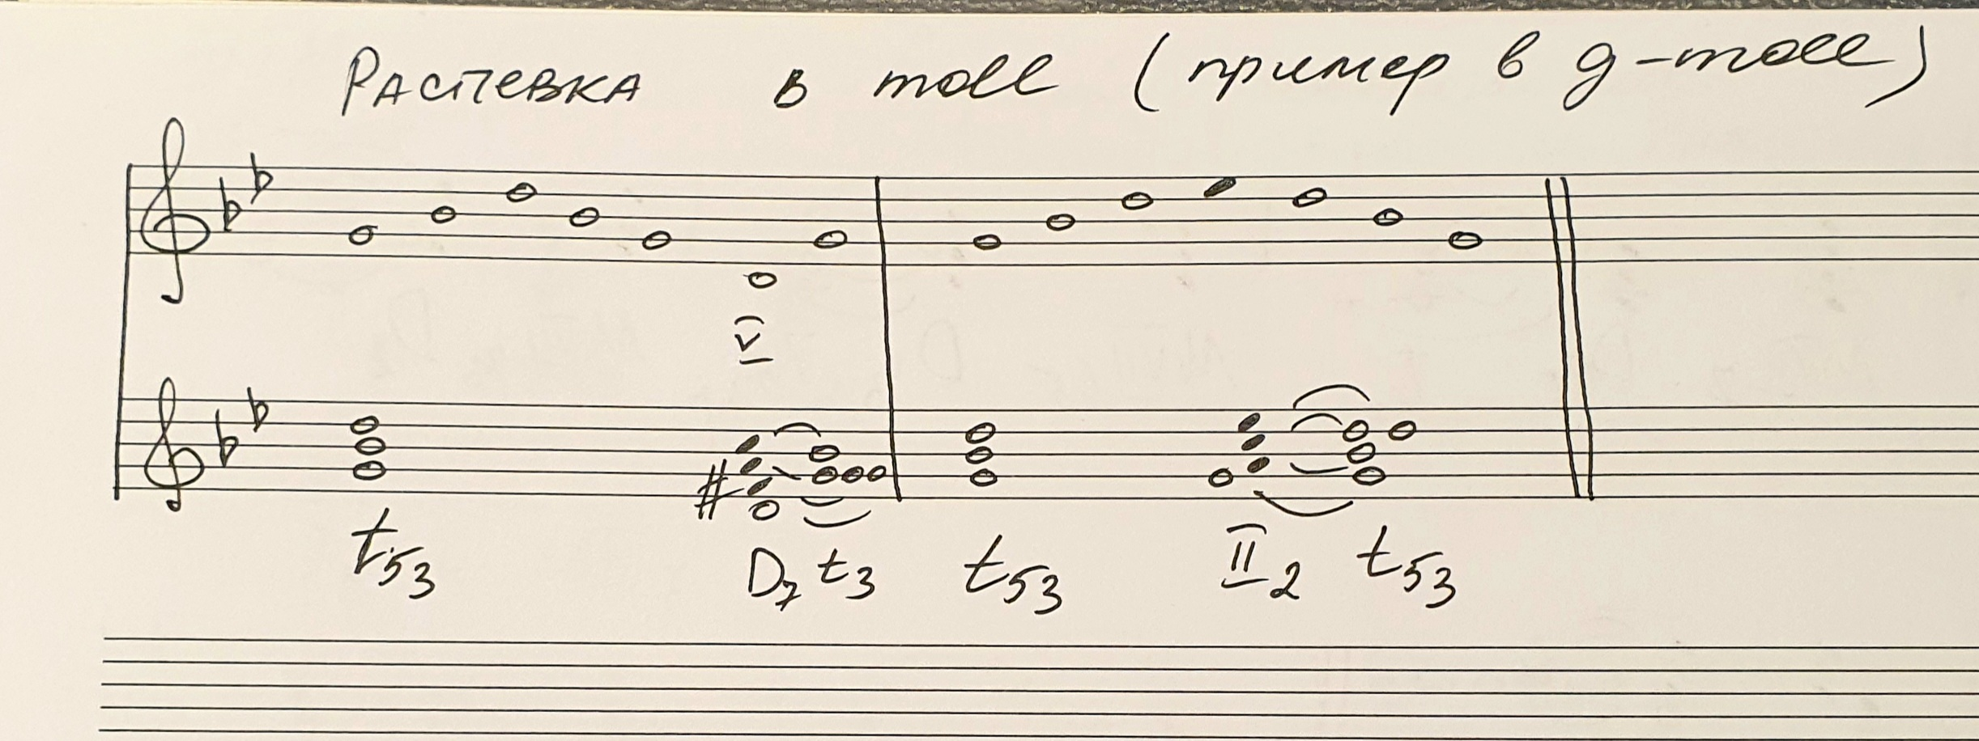

2. Видео — аккордовая последовательность (строим на уроке) — спеть в G-dur и в одноименном g-moll (в миноре исключить II43г, и не забыть про VII# ступень в D-х аккордах). Фото в приложении.

3. Фото - построить интервальную цепочку в G-dur (фото в приложении), разрешить неустойчивые интервалы самостоятельно (обозначены стрелками). Задание по интервальная цепочке на той же фотографии, что и аккордовая последовательность - в приложении.
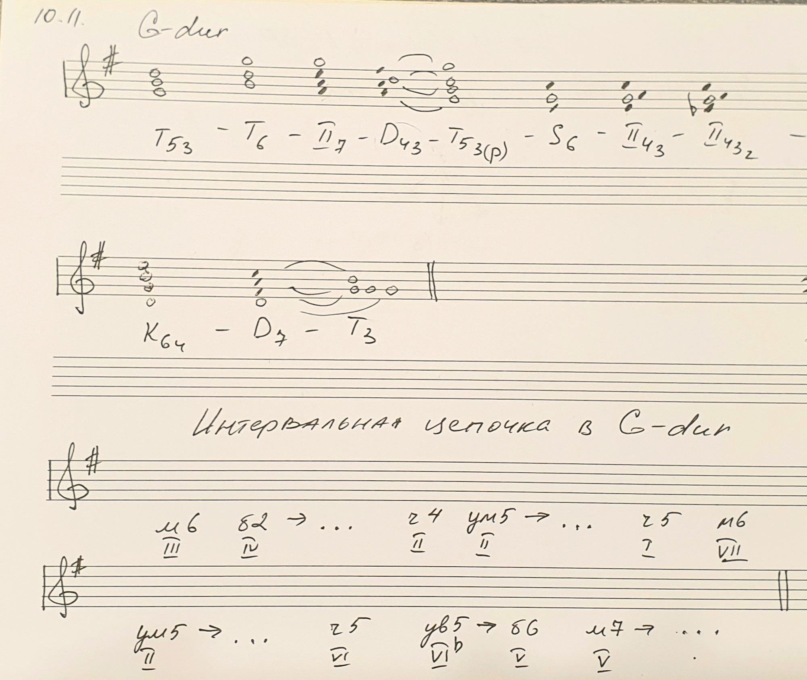
4. Видео - спеть нижний голос в построенной интервальной цепочке, одновременно играя верхний (двухголосие!).

5. Видео - придумать свой вариант с ладовым варьированием диктанта с прошлого урока (взять за основу вариант с синкопами), чередуя по фразам одноименные мажор и минор - G-dur и g-moll. Спеть свой вариант обязательно с дирижированием в 4/4 и исполнением ритма правой рукой. Петь - это обязательное задание, а записывать ваш вариант и присылать его на проверку - по желанию. Фото основы диктанта - в приложении.
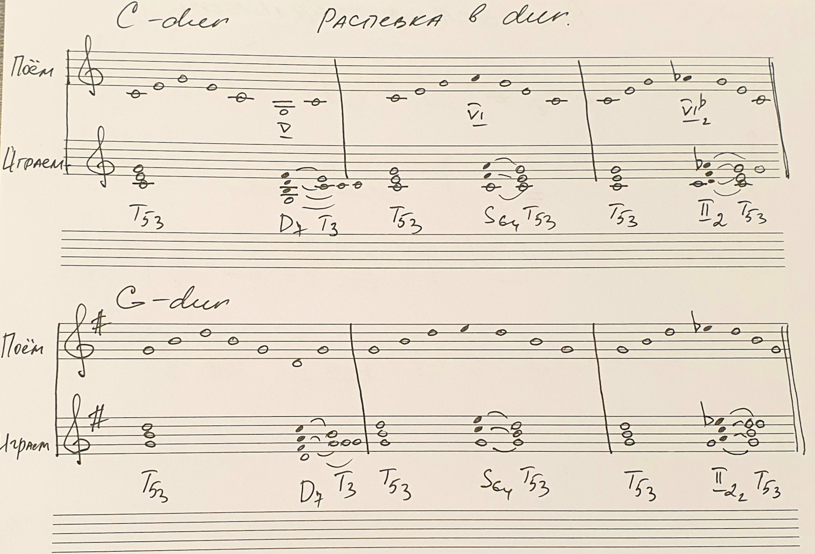

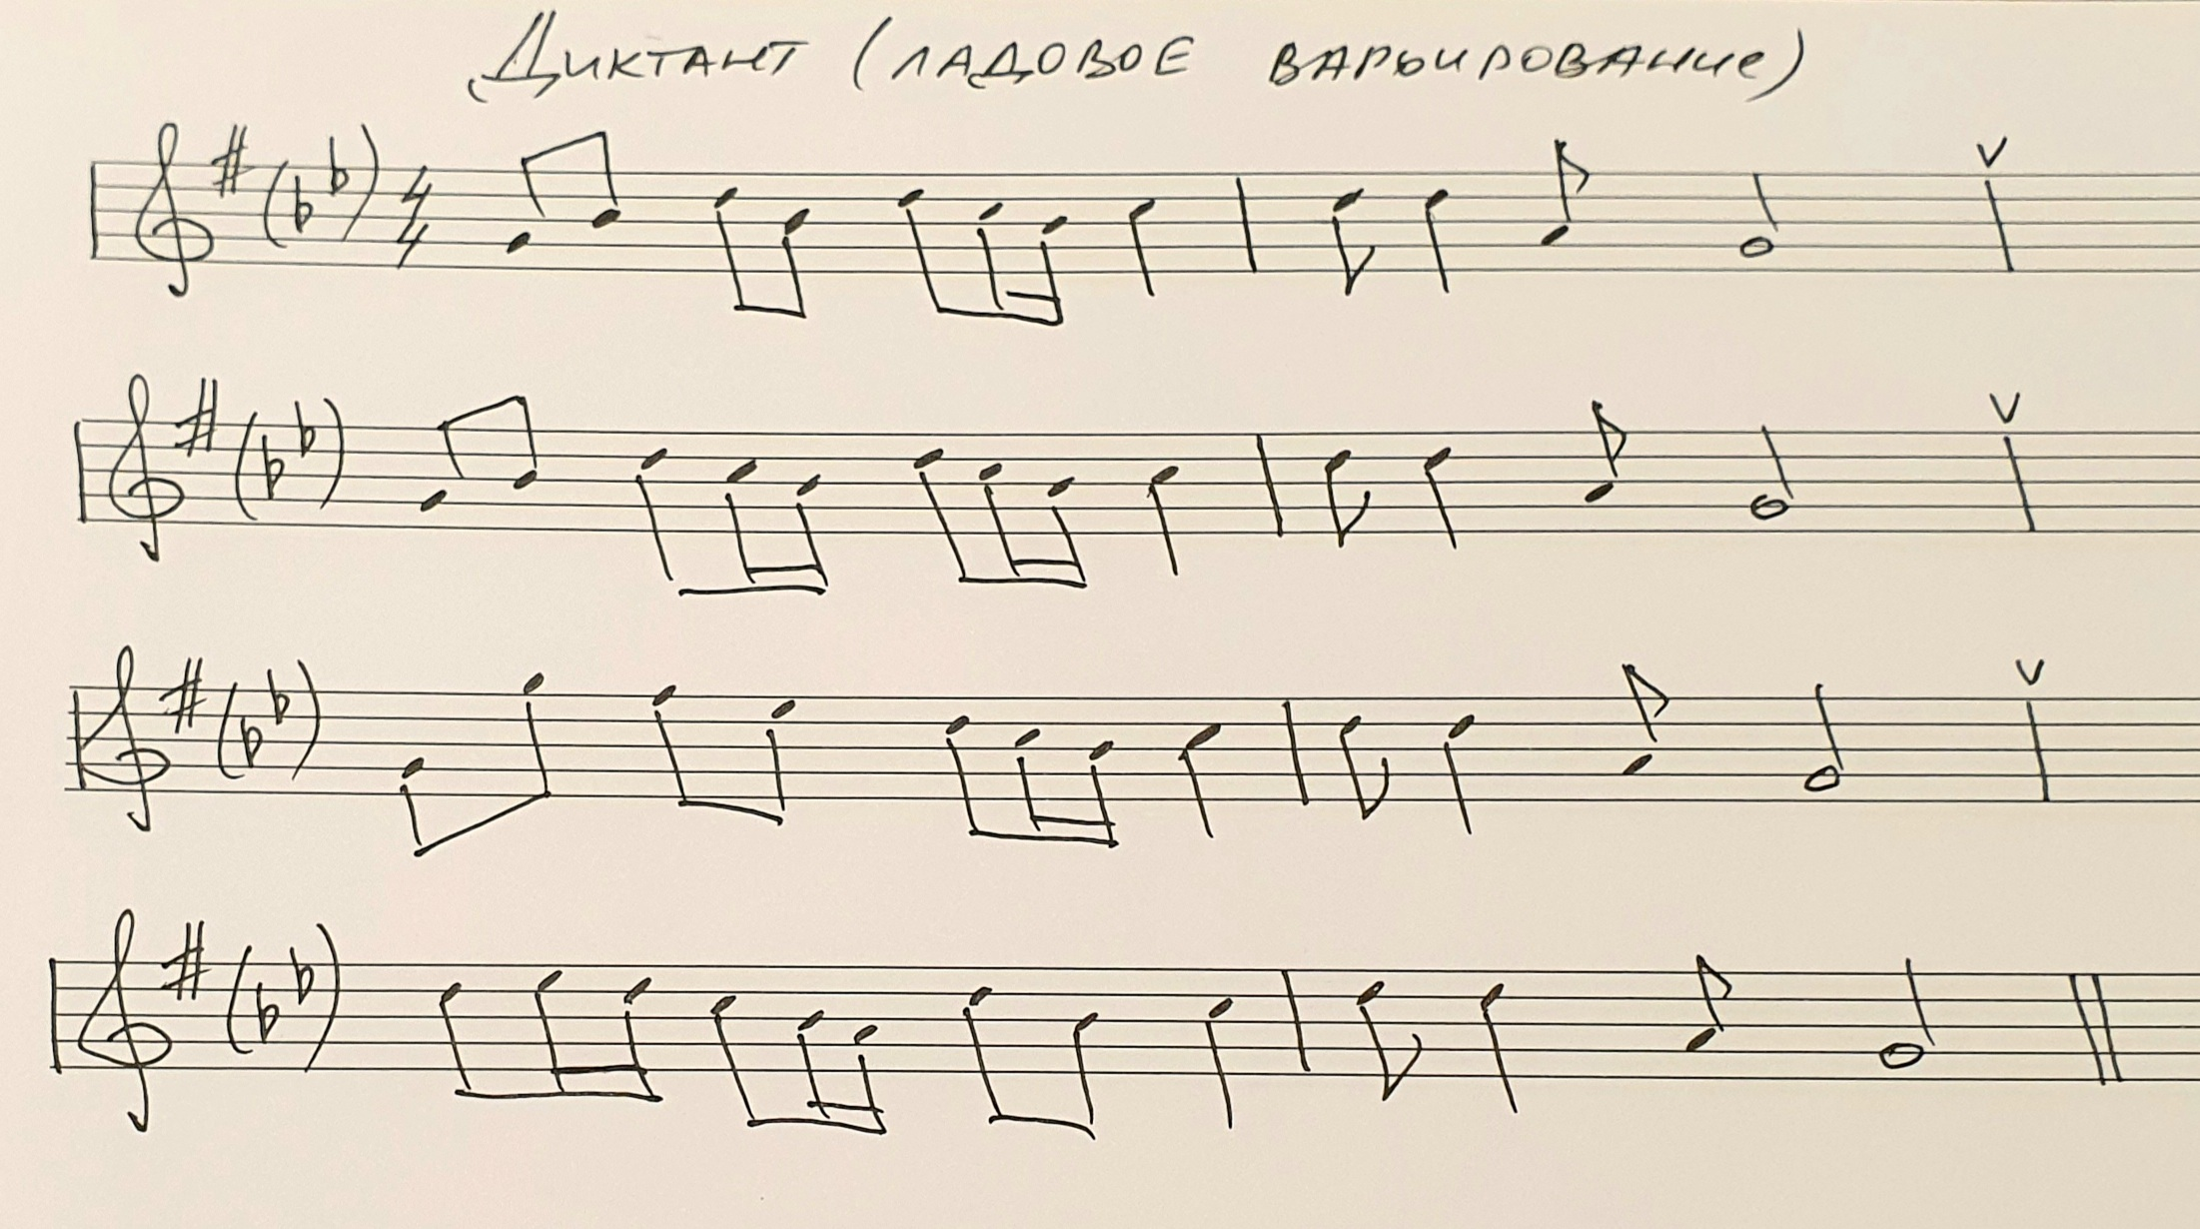

6. Фото - написать мелодический диктант, аудиозапись в приложении.

